Лекция 2. Общее устройство металлорежущих станков

Металлорежущий станок (МРС) в общем случае состоит из:
1) рабочих органов (устройства, обеспечивающие закрепление заготовки, инструмента и относительное перемещение заготовки и инструмента в процессе резания);
Пример: у токарного станка это шпиндель с патроном, в котором закрепляется обрабатываемая заготовка, и суппорт, в котором закрепляется резец.
2) несущих узлов (соединения базовых деталей, они обеспечивают правильность взаимного расположения рабочих органов);
Пример: у токарного станка это станина, передняя и задняя бабка. Используют обычно отливки из серого чугуна для защиты от вибраций. приводов (привод – это электро- или гидродвигатель с комплексом механизмов, передающих движение от двигателя к рабочим органам станка);
3) прочие элементы:
- устройство управления (ручное, автоматическое или программное);
- манипулирующие устройства (автоматизация вспомогательных движений – смена заготовок, их зажим, перемещение, смена инструмента, удаление стружки);
- контрольные и измерительные устройства.
Приводы МРС могут быть со ступенчатым и бесступенчатым регулированием скорости движения выходных звеньев.
Ступенчатое регулирование осуществляется следующими методами:
а) Применением многоскоростного асинхронного электродвигателя;
б) Сочетание электродвигателя с механической коробкой скоростей
или ступенчатыми шкивами.
Бесступенчатое регулирование осуществляется следующими методами:
а) Применением механических вариаторов.

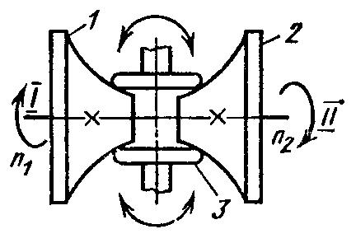

Рис. 1. Пример механического вариатора

Пример механического вариатора приведен на рис. 1. В вариаторе шкивы 1 и 2, имеющие криволинейную образующую, закреплены соответственно на ведущем I и ведомом II валах. Оси роликов 3, прижатых к поверхности шкивов, устанавливают под различными углами к оси валов. Этим обеспечивают плавное изменение частоты вращения ведомого вала.
б) Применением электродвигателей постоянного тока.
в) Гидравлическим регулированием.
Широко распространены, особенно в станках с ручным управлением, асинхронные электродвигатели, для которых характерна высокая надежность и простота обслуживания. Но в станках с числовым программным управлением (ЧПУ) их применяют только в приводах тех исполнительных органов, которые работают с постоянной скоростью, например в приводах поворота и фиксации многопозиционных револьверных головок.
В приводах главного движения используют двигатели постоянного тока. Основу шаговых приводов подач составляют несиловые и силовые шаговые электродвигатели. В первом случае в состав привода включают систему усиления крутящего момента, обычно гидравлического типа. Силовой шаговый электродвигатель связан с винтом подачи или непосредственно, или через редуктор. В следящих приводах подач в основном применяют высокомоментные электродвигатели. Указанные электродвигатели приводов главного движения и подач станков с ЧПУ не только являются источниками движения, но и осуществляют реверсирование и регулирование скорости движения исполнительных органов. Это позволило резко сократить в станках с ЧПУ число механических устройств реверсирования и регулирования скорости.
Реверсирование – изменение направления вращения всего привода – производят переключением фаз асинхронного электродвигателя и изменением полярности электродвигателя постоянного тока. Реверсирование гидравлических механизмов осуществляют золотниками. В механизмах с зубчатыми колесами реверсирование производят переключением кулачковых или фрикционных дисковых муфт.
Кинематика металлорежущих станков
Кинематическая схема является условным графическим изображением взаимосвязи тех механизмов станка, которые обеспечивают заданные законы движения исполнительных органов.
Это совокупность условных обозначений передач и механизмов, которые осуществляют движение элементов станка.
Каждая схема состоит из отдельных кинематических цепей.
Пример: у токарного станка кинематическая схема содержит две кинематические цепи – цепь главного движения обеспечивает вращение шпинделя с заготовкой; цепь подач обеспечивает поступательное движение суппорта с резцом.
На схеме указываются численные значения диаметров шкивов, чисел зубьев зубчатых колес, их модулей зацепления и т. д. По кинематической схеме станка, зная частоту вращения ведущего вала, можно определить частоту вращения любого вала кинематической цепи.
Ряд основных условных обозначений на кинематических схемах МРС приведен в Таблице 1.

Таблица 1. Условные обозначения на кинематических схемах
Вал |  | Свободное
 |  | для вращения
 |  | соединение детали
 |  | с валом
Радиальный |  | Глухое, неподвиж
подшипник (без |  | ное соединение
уточнения типа) |  | детали с валом
Соединение двух |  | Подвижное только в
валов глухое |  | осевом направлении
 |  | соединение детали с
 |  | валом
Соединение двух |  | Глухое соединение
валов эластичное |  | двух деталей
 |  | на втулке
Центр вращаю |  | Патрон кулачковый
щийся
Кулачковая муфта |  | Фрикционная
сцепления |  | дисковая муфта
 |  | сцепления
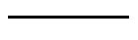
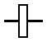
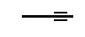
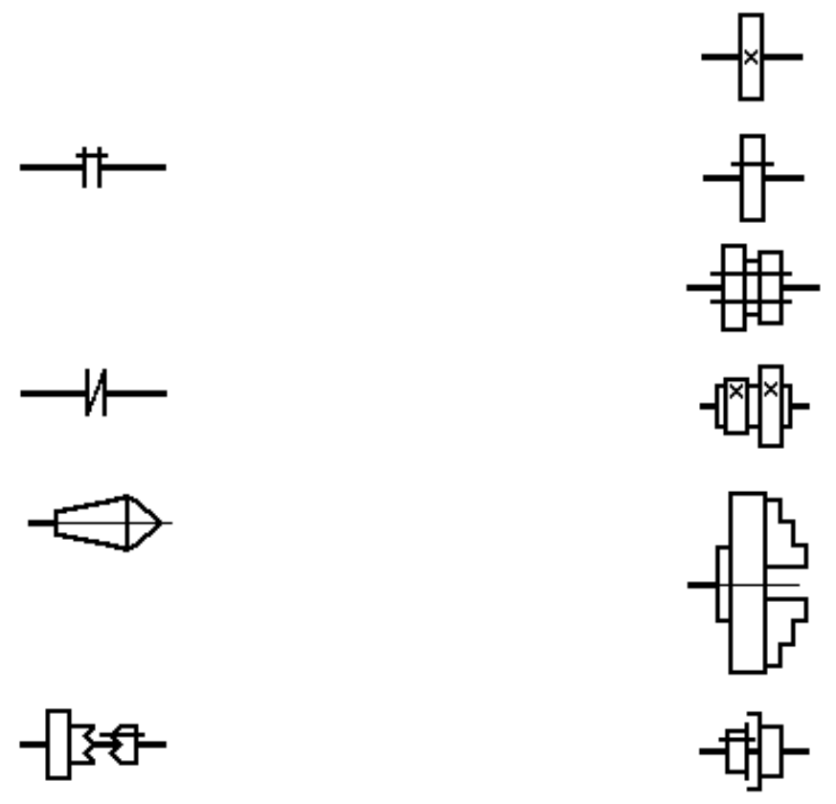
Передачи в приводах МРС
В конструкциях приводов МРС широко используются различные виды передач, приведенные в Таблице 2.

Таблица 2. Основные виды используемых в приводах МРС передач и их условные обозначения
 | Цепная |  |  | Зубчатая передача
 | передача |  |  | цилиндрическая
 | Зубчатая передача |  |  | Червячная
 | коническая |  |  | передача
 | Винтовая |  |  | Ременная
 | передача |  |  | передача
 | (разъемная гайка) |  |  | (открытая плоским
 |  |  |  | ремнем)
 | Реечная
 | передача
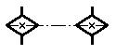
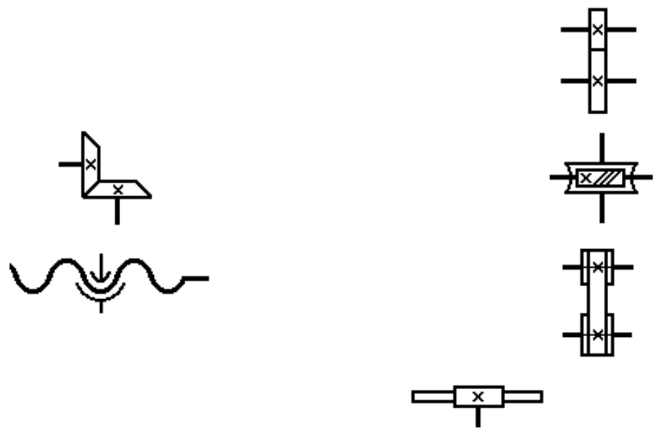
Каждую передачу характеризует передаточное отношение i, которым называют отношение числа оборотов ведомого вала к числу оборотов ведущего вала:
_{i} ^{n} 2 ^{d}1 ^{z}1,

n₁ d₂ z₂

где n₁, d₁, z₁ – соответственно частота вращения, диаметр и число зубьев ведущего элемента механизма; n₂, d₂, z₂ – то же для ведомого элемента механизма.
Винтовая и реечная передачи отличаются от других тем, что они преобразуют вращательное движение в поступательное, поэтому они характеризуются ходом H, пройденным рейкой или гайкой за один оборот ведущего звена.
Для реечной пары
H = m z,
где m – модуль зацепления, мм; z – число зубьев реечного колеса. Для винтовой пары
H = k t_{в},
где t_{в} – шаг ходового винта, мм; k – число его заходов.
Элементарные механизмы приводов МРС
Элементарные механизмы приводов МРС, предназначены для следующих целей:
- ступенчатого изменения частот вращения (как, например, скользящий блок зубчатых колес, конус Нортона, конус зубчатых колес с вытяжной шпонкой, двухступенчатый механизм с двухсторонней кулачковой муфтой);
- реверсирования, т. е. изменения направления вращения (реверсивные механизмы);
- получения прерывистых движений, как возвратно-поступательных, так и вращательных (храповой, кулисный, мальтийский механизмы).

